Ландшафтная композиция

Лето, наверное, для большинства из нас, самая лучшая пора. И чем дальше оно от нас, тем больше мы ждем встречи с ним. Но просто ждать, как говорится, дело неблагодарное, да и какое это дело. А вот подготовиться к нему и при этом получить огромное удовольствие, ведь порой сам подготовительный процесс не менее интересен и увлекателен, чем созданная композиция.
Любая работа начинается с просмотра того, что создано любителями и мастерами этого направления. У любителей можно увидеть неожиданные идеи, а у профессионалов особенность стилевого решения. Благо возможности для этого есть: журналы, Интернет и т.д.
Мы предлагаем один из вариантов ландшафтной композиции, выполненной у нашей школы летом 2008 года. (Фото 1)
Работа над композицией начиналась с разработки эскизов на уроках ИЗО, после просмотра соответствующей информации. Идей, предложений было более чем достаточно, но мы исходили из тех скромных возможностей, которые имели.
Композиционным центром нашей ландшафтной композиции является сосновое дерево.
Дерево с мощным стволом и разветвлениями. Оно постепенно «обрастало» кормушками, ведрами с цветами, а для завершения наверх установили гнездо с аистом. Основой гнезда послужило велосипедное колесо, обвитое ивовыми ветками. Крепление гнезда и аиста не вызвало затруднений. Первое цветовое решение ствола сосны оказалось неудачным и остановились на слегка загорелом, естественном цвете древесины. Для покраски использовали половую эмаль с белой эмалью. Немного стилизовали текстуру древесины.
Всю композицию обнесли железобетонными блоками. Было много предложений по изготовлению изгороди. Ее изготовили из осиновых жердей под цвет главного дерева. Изгородь, на наш взгляд, удачно вписалась в композицию, при этом ее украсили глиняными крынками и лаптями. Получилось по-домашнему уютно.
Неплохо на наш взгляд дополняют композицию различные камни. Плоские образуют тропинку, возвышаясь над клумбой около 5см. А более объемные дополняют ее контрастностью цвета и формы. Деревянные грибки логично завершили оформление пространства под деревом.
В центре композиции установили три флагштока под флаги района, области и страны. Они придали завершенность композиции и делают ее более красочной и динамичной. Цветочный ковер составлен из бархатцев и ноготков, на заднем плане георгины, гладиолусы и т. д. Ноготки цвели до самой поздней осени.
А композиция вполне исправно « работает» круглый год.
Декоративная композиция «Лето 2008»
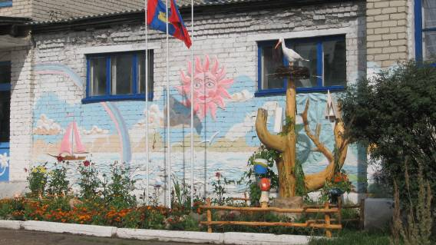

Работа кружка декоративно-прикладного искусства
«Сам себе мастер».
